BANDO DI REGATA

I° tappa campionato zonale

Classi 420 e 470

Lega Navale Italiana - Sezione di Monopoli
23 maggio 2021

Le attività di regate dovranno essere svolte secondo le disposizioni in materia di contrasto e contenimento di diffusione del Covid 19 emanate dalla FIV che i Comitati Organizzatori attiveranno e a cui i tesserati partecipanti si dovranno attenere sotto la vigilanza da parte dello stesso Comitato Organizzatore.
Eventuali casi di Covid 19 che dovrebbero essere rilevati nel corso della manifestazione saranno denunciati dal Comitato Organizzatore ai competenti organi sanitari preposti.”
La notazione, in una regola del Bando di Regata:

DP | Regole per le quali le penalità sono a discrezione del Comitato delle Proteste. La penalità per una infrazione al Punto 3.3 potrà essere minimo del 10% fino alla squalifica, a seconda della gravità dell'infrazione commessa.
NP | Regole che non possono essere oggetto di protesta barca contro barca (questo modifica la RRS 60.1(a).

1. ENTE ORGANIZZATORE:
Su delega della Federazione Italiana Vela l’Affiliato:
Lega Navale Italiana - Monopoli
2. LOCALITÀ E PROGRAMMA DELLA REGATA:
Base Nautica Cala Curatori – Monopoli
La regata si svolgerà nello specchio acqueo antistante il lungomare sud di Monopoli con il seguente calendario:
Domenica 23 maggio 2021
Prove N3; Segnale di avviso 1a prova h 11:00
L'orario del segnale di avviso di domenica sarà reso noto ai concorrenti con apposito Comunicato Ufficiale che sarà esposto entro le ore 10:00 del giorno precedente in cui avrà effetto. In caso di mancata esposizione del Comunicato sarà valido l'orario del giorno precedente.
Nessun segnale di Avviso sarà dato dopo le ore 14.00 dell’ultimo giorni di regata.
3. REGOLAMENTI
La regata sarà disciplinata:
3.1 dalle Regole come definite nelle Regole di Regata World Sailing (WS) vigenti
3.2 dalla Normativa FIV per l’Attività Sportiva Nazionale Organizzata in Italia vigente è da considerarsi Regola comprese le sue Prescrizioni.
3.3 dal presente Bando, le I.d.R. e i successivi Comunicati Ufficiali. In caso di contrasto tra questi regolamenti prevarranno le I.d.R. e i successivi Comunicati Ufficiali (Modifica RRS 63.7).
3.3 Dovrà essere previsto il controllo in acqua per la Regola 42 del RRS WS L’Appendice P sarà applicata così come descritto nel RRS WS
3.4 a disposizione
3.5 a disposizione
4.PUBBLICITA’
La per le Classi 420 e 470 la pubblicità è libera come da regole di Classe. Alle barche potrà essere richiesto di esporre pubblicità scelta o fornita dall’autorità organizzatrice nei limiti previsti dalla Regulation 20 WS. Le imbarcazioni che espongono pubblicità individuale dovranno essere in possesso della licenza FIV in corso di validità e presentarla alla Segretaria di regata al perfezionamento dell'iscrizione.
5. AMMISSIONE
Nel rispetto della normativa FIV in vigore e dei regolamenti dell’associazione di Classe in vigore.
Alla regata potranno partecipare anche equipaggi stranieri purché in regola con le prescrizioni dell’Autorità Nazionale di appartenenza e con il tesseramento all’associazione di classe.

Nelle varie Classi si adotteranno le seguenti fasce di età:

420 (maschile-femminile) (obbligatoria per i nati nel 2006-2007-2008-2009)
Under 18 i nati nel 2004-2005
Under 16 i nati dal 2006 al 2009 (questi ultimi devono aver compiuto il 11° anno di età)
470 (essere almeno Under 19)
Under 18 i nati nel 2004-2005
E’ Master chi ha compiuto 35 anni.
6. ISCRIZIONI:
Le iscrizioni dovranno essere effettuate:
- attraverso la APP MyFedervela entro le ore 24:00 del 20/05/2021 oppure
- compilando in ogni sua parte l’apposito modulo presso LNI Monopoli dopo aver effettuato il bonifico di 25 euro per equipaggio sul conto corrente del circolo IBAN: IT07O0538541570000002877900.
- Tutte le iscrizioni andranno perfezionate entro le ore 12:00 21/05/2021.
La tassa di iscrizione è fissata in € 25:00 per equipaggio. Apertura ufficiale della Segreteria di Regata per il perfezionamento delle iscrizioni ore 08:00 del 23/05/2021. Il timoniere che sottoscrive l’iscrizione non potrà essere sostituito durante la serie di prove. I concorrenti minorenni dovranno consegnare il modulo di iscrizione firmato in calce dal genitore, tutore o “Persona di supporto” che gli consentono di assoggettarsi alle Regole (RRS 3.1(b)) e che, durante la manifestazione, si assume la responsabilità di farlo scendere in acqua a regatare. Per velocizzare le operazioni di perfezionamento iscrizione e la restituzione dei documenti a tutti i partecipanti è richiesto di presentare oltre agli originali delle tessere e dei certificati anche le fotocopie in modo tale che la segreteria di regata, dopo aver controllato la corrispondenza, restituirà immediatamente gli originali. La tessera FIV potrà essere prodotta anche tramite l'Applicazione My Federvela.
7. TESSERAMENTI:
Tutti i concorrenti dovranno essere in regola con il Tesseramento FIV per l’anno in corso (vidimata per la parte relativa alle prescrizioni sanitarie) e della tessera Uniqua. Tali tessere dovranno essere consegnate alla segreteria del comitato organizzatore all’atto del perfezionamento dell’iscrizione.
8. ASSICURAZIONE: Le imbarcazioni dovranno essere assicurate per la responsabilità civile per danni a terzi secondo quanto previsto della Normativa FIV per L’attività Sportiva Organizzata in Italia parte I, con massimale minimo pari a € 1.500.000,00. La polizza assicurativa o valido documento sostitutivo dovrà essere consegnata alla Segreteria di Regata all’atto del perfezionamento dell’iscrizione.
9. STAZZE
Il certificato di stazza deve essere presentato al momento dell’iscrizione.
Tutti i concorrenti debbono utilizzare solo uno scafo, vele, albero, boma, deriva e timone che possono essere identificati durante le stazze. Non è possibile cambiare attrezzatura durante ogni singola serie di regate. Ogni eventuale controllo sarà effettuato tenendo conto del regolamento alle stazze per la Classe 420 / 470 edizione corrente.
I numeri velici dovranno essere conformi a quanto indicato dalle regole del regolamento di Classe.
10. FORMATO DELLA REGATA E PERCORSO
Le regate si correranno in 2 Flotte 420 e 470.
Le due flotte regateranno separatamente e riceveranno partenze separate nello stesso percorso.
470 prima partenza regata di flotta
420 prima partenza regata di flotta

Il percorso da adottare sarà il seguente:
.
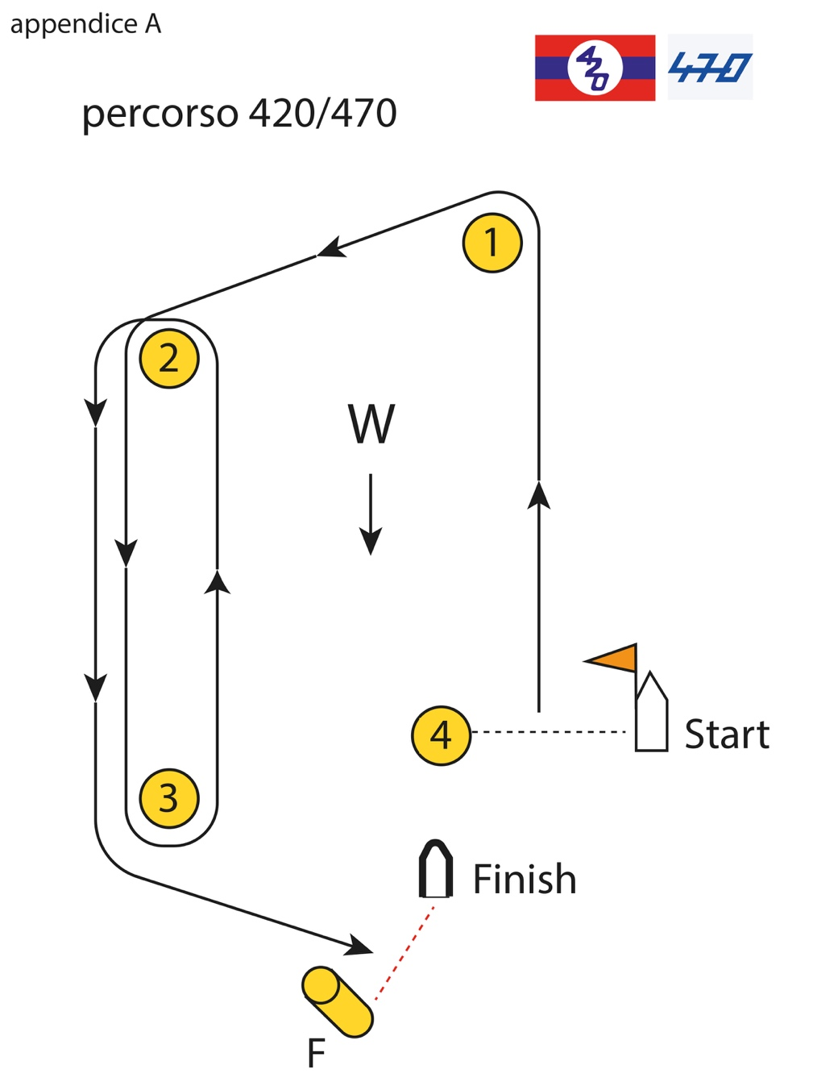
11. NUMERO DELLE PROVE, PUNTEGGIO, CLASSIFICA
Se possibile saranno disputate 3 prove con un massimo di 3.
Sarà applicato il punteggio minimo come previsto nell’Appendice “A” del WS RRS 2017-20.
Uno scarto sarà applicato al compimento della quarta prova
12. ALLENATORI O ACCOMPAGNATORI E PERSONALE DI SUPPORTO
Tutto il personale di supporto e in particolare gli Allenatori o Accompagnatori dovranno accreditarsi compilando il modulo di registrazione disponibile presso la Segreteria di Regata dichiarando:
1) le caratteristiche del proprio mezzo di assistenza;
2) l’accettazione delle “regole per gli Allenatori e barche di assistenza” descritte nelle Istruzioni di Regata;
3) i nominativi dei Concorrenti accompagnati.
Gli allenatori ed accompagnatori ed il personale di supporto accreditati saranno soggetti al rispetto delle IdR e alle direttive tecniche e disciplinari del CdR e del CdP che potrà revocare il permesso di presenza sul campo di regata e, in caso di infrazione, potrà agire in base alla regola 64.4.

13. ISTRUZIONI DI REGATA
Le Istruzioni di Regata saranno a disposizione dei concorrenti dalle ore 08:00 del 23 maggio presso la segreteria di regata.
14. PREMI
Saranno assegnati i seguenti premi in relazione anche alle caratteristiche delle flotte.
Classe 470
1° - 2° - 3° assoluto, 1°-2°-3° misto, 1° femminile

Classe 420
1° - 2° - 3° assoluto, 1°-2°-3° misto, 1° femminile

La premiazione sarà effettuata appena possibile al termine della manifestazione.
15. RESPONSABILITÀ
Come da regola fondamentale 4 i partecipanti alla regata di cui al presente Bando prendono parte alla stessa sotto la loro piena ed esclusiva responsabilità, i Concorrenti sono gli unici responsabili per la decisione di prendere parte o di continuare la regata. Gli Organizzatori. Il C.d.R., la Giuria e quanti collaboreranno alla manifestazione, declinano ogni e qualsiasi responsabilità per danni che possono subire persone e/o cose, sia in terra che in acqua, in conseguenza della loro partecipazione alla regata di cui al presente Bando di Regata. E’ competenza dei Concorrenti decidere in base alle loro capacità, alla forza del vento, allo stato del mare, alle previsioni meteorologiche ed a tutto quanto altro deve essere previsto da un buon marinaio, se uscire in mare e partecipare alla regata, di continuarla ovvero di rinunciare.
16. DIRITTI FOTOGRAFICI E/O TELEVISIVI
I Concorrenti concedono pieno diritto e permesso all’Ente Organizzatore di pubblicare e/o trasmettere tramite qualsiasi mezzo mediatico, ogni fotografia o ripresa filmata di persone o barche durante l’evento, inclusi ma non limitati a, spot pubblicitari televisivi e tutto quanto possa essere usato per i propri scopi editoriali o pubblicitari o per informazioni stampate.

Il Comitato Organizzatore

